Задание 6. (42) Установите соответствие между функциями и их графиками.
Графики: 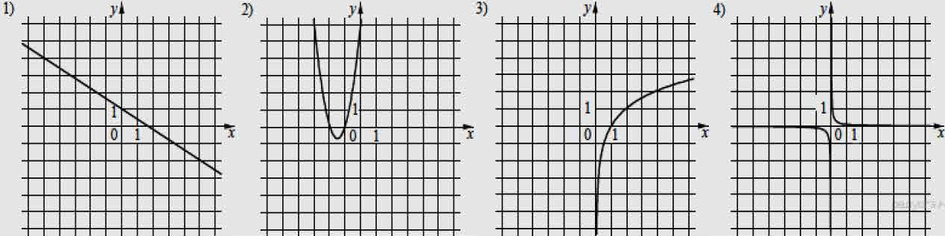
Функции:
A) $y =\frac{1}{10x}$
Б) $y = –\frac{3}{5}x + 1$
В) $y = 3x^{2}+ 9x + 6$

Ответ укажите в виде последовательности цифр без пробелов и запятых в указанном порядке. | А | Б | В

